一粒子軌道の変容

有限フェルミオン多体系である原子核を記述するとき、一粒子運動を出発点とするのは最も自然な考え方の一つである。MayerとJensenによる強いスピン軌道結合の導入以来、殻模型が広い領域に渡って原子核の記述に成功を納めてきたのは一粒子運動を出発点とする記述の正当性を裏付けている。

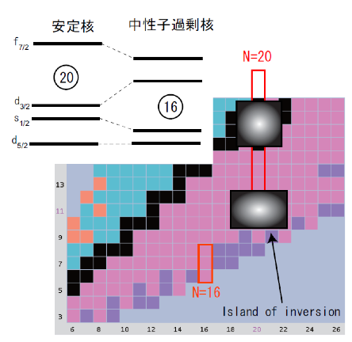

1950年代以降、関連する多くの研究が行われ、一粒子軌道に関する理解はほば完成されたと思われていたが、1990年代から精力的に行われた不安定核ビーム実験(主にガンマ線分光実験)によって常識が覆された。 殻形成機構の理解は、魔法数の発現、中性子ドリップラインの位置、超重核領域における「安定性の島」の存在、など原子核の存在限界、存在形態を理解する上で必須のものである。核図表全域に渡る一粒子軌道の変化のメカニズムの解明は、不安定核物理学の全領域と関わる最も基本的な課題である。

これまで

　ガンマ線分光実験で明らかになった中性子過剰核における殻構造の変容は、不安定核研究の黎明期におけるハイライトのひとつであり、その後の不安定核研究に多くの種を蒔いた。32Mg周辺核で見つかった中性子数N=20での魔法性喪失は、いわゆるIsland of Inversion現象の端緒である。その後の研究で、この現象はN=20だけに起こる特殊なものではなく、N=8や28,40においても生じている一般的なものであること、また逆に、N=16やN=32など、安定核ではただの核子数であるものが中性子過剰領域で新たに魔法性を持つことがあることも分かった。

　この現象の解明を通じて、原子核の一粒子状態が中性子数陽子数比や束縛エネルギーによって大きく変化する機構について多くの議論がなされた。その結果、原子核の一粒子軌道を理解するのに、(古くから用いられてきた)単純な中心場＋一体スピン軌道力では不十分であることが明らかになってきた。

今後10年

　これまで、核図表のある領域(N=20, 28等)で局所的に議論されていた「一粒子軌道変容」機構を、より統一的に核図表全体で説明する「標準模型」として確立するのが今後10年のゴールである。これまでに、急激かつ（おそらく）非単調な殻変化を司る機構の解明が必要であることが明らかになっている。安定線近傍での魔法数形成を内包する「標準模型」確立に向けて、実験と理論の両面から精力が傾けられるであろう。

　質量測定とガンマ線分光は、今後もこれまで通り異常構造探索手法としてアイソスピンフロンティアでの核構造研究を切り拓いていくであろう。78Ni、132Sn、N=40同調体などがここ5年の中心課題となるが、その先100Sn、48Ni、N=126同調体、超重元素領域が豊かな成果を生み出すであろう。この領域にアプローチするためには実験効率を劇的に向上させる新しい装置(SHOGUN、高機能標的システム)が必要である。

次のステップ:スピン・パリティー、核電磁モーメント

　ベータ分光、停止RI実験

これらに加えて、直接反応実験によって一粒子軌道変容の起源・機構に直接的アプローチできるようになるのが今後10年間で予見される展開である。これまでの10年余で開発されてきた先端装置により、一粒子スペクトル関数が分離エネルギー・運動量(移行)の関数として実験的に決められるようになる。

　RIビームファクトリーでは、そのエネルギーの特徴を十二分に活かした(p,pN)反応による研究が着手されようとしている。200--300~MeV/uでの(p,pN)反応は核内における自由核子核子散乱と見なされ、断面積が大きいとともに反応解析に不定性が少なく、一粒子軌道研究に適した反応である。KEK・東北大学グループにより開発されてきた固体水素標的がルミノシティと分離エネルギー分解能の両立を可能とし。一方東大CNS・理研グループが開発した偏極陽子固体標的はスピン自由度の活用という新しい軸を実験研究にもたらす。今まさに稼働を始めようとしているSCRITで将来行われる(e,e’p)実験にも大きな期待が寄せられる。

　低エネルギー領域での実験研究も同様に重要な役割を果たす。一粒子軌道状態の最も標準的な研究手法である核子移行反応[(d,p), (p,d)反応など]実験を行うには10--30~MeV/uのエネルギー領域が最適である。世界的にはGANILのMUST2検出器アレイを用いた研究やArgonne国立研究所のHELIOSスペクトロメータによって開拓的な研究が行われている一方、阪大RCNPの不安定核ビームラインでは~30~MeV/uという世界的にも特徴ある入射エネルギーを活かした研究が着手されている。今後１０年間でアクティブ標的が導入され更に発展していくことが期待される。また、CRIBで行われている陽子共鳴散乱による研究も、非束縛粒子状態研究の有効な手段であり、特に荷電アナログ状態の研究ではその威力を発揮するであろう。

　理論的には、極端に弱束縛な系での量子効果と、テンソル力により媒介される陽子と中性子の相互影響が、現在鍵を握ると考えられている機構であるが、三核子力の寄与などを明示的に含んだ理論により、より統一的な解明が目指される。同時に、一粒子軌道という簡単化された描像と多体問題がどう結びついているか、ということについて広い視点から再考される機運も高まっている。

QCD、ab initio計算、京についてもmention

まとめ

　今後の10年は一粒子軌道の物理の完成期と位置づける。そこで得られた知見をスタート地点として、種々の多体現象の予言及びその発見、QCDを基礎とした原子核の理解などが予見される。

相関分野

**概要**

原子核構造を決定する要素として相関は大きな役割を果たしているが、不安定核において期待される相関の変化や新しい相関の現れを通し、相関の理解を深める。変形は相関のひとつだが、クラスター相関などの多体相関がエキゾチック変形などとも密接に関係する可能性がある。

**対相関**

* 弱束縛系における**T=1**の対相関について
  + - 対相関が低密度核で変化し **BEC-LIKE** な中性子クラスターを形成する可能性がある。

原子核密度領域で対相関は BCS-like なものとなり、相関する二つの核子は空間的には広がっていると考えられている。密度依存性をもつ対相互作用を導入し、二つの中性子の空間的な相関を見ると低密度領域では二中性子が近距離に存在する確率が大きくなることが示され、中性子密度が低くなる表面領域にダイニュートロン相関が強く表われることが示唆されている。

ダイニュートロンは高い角運動量成分を持っているとされ、ソフトダイポールには非常に外側まで広がるダイニュートロンの寄与が大きいと示唆された。ソフトダイポールからの二中性子崩壊や、二中性子移行によるソフトダイポールの実験的研究は二核子相関についての情報を与えるであろうと提案されている。

* + - 密度依存対相互作用を使ってダイニュートロン相関を研究。

Borromean nuclei (11Li,6He) では二中性子間の角度が小さいものが clear に見える。一方 24Oはそのような分布は見られなかった。ダイニュートロンの E1 への寄与は LS-coupling scheme では S=0 を示唆している。24O でのクーロン分解反応を測定し 11Li との差異を見るのは面白いかも

* + - 中性子過剰核でのダイニュートロン相関が**E1 PIGMY RESONANCE**を増大しうる。
    - 二中性子ハロー核のダイニュートロンを観測するにはどうすればよいか。
    - 低エネルギーのクーロン分解で見えているのは **FINAL STATE INTERACTION** の効果であり基底状態のダイニュートロンは見えていないという説もある。
  + **N=Z**核で影響を及ぼすと考えられる **T=0** の相関

テンソル相関とも関係するはず

短距離相関・テンソル相関 **(ONG)**

これまでの原子核構造や反応は、短距離斥力やテンソル力が組み込まれた中心力とスピン・軌道力で記述され、実験データの理解に向けて一定の成功を収めてきた。しかし、最近中性子過剰核の研究から、テンソル力の寄与が無視できない可能性が明らかになってきた。今後の十年間、如何に短距離斥力・テンソル力を陽に取り出して核構造・反応を記述し、かつ実験で検証できるか、重要な課題となるであろう。

核子間に働く短距離斥力及びテンソル力は、総運動量ゼロで、高運動量を持った核子対をもたらす。最近、JLABやBrookhavenにおいて、(e,e’pN)や(p,ppN)反応を用いた実験が精力的に行われ、高運動量を持ったpn、pp対の測定から原子核内の核子間短距離相関及びテンソル相関について議論が展開されている。一方、RIKEN及びRCNPでは、(p,dN)や(p,d)反応を用いて、テンソル相関を直接にプローブする試みが始まっている。今後、RCNPでは、200 -- 400 MeVの陽子ビーム及び偏極陽子ビームを用いた(p,pN)、(p,dN)反応、また、RIBFでは、200 -- 300 MeV/nucleonの不安定核ビーム及びSCRITを用いた(p,pN)、(p,dN)、(e,e’pN)反応などによって、テンソル相関・短距離相関の研究が一層進むと期待できる。

現実的な核力から出発する第一原理計算及び短距離斥力・テンソル力を陽に取り扱うUCOM、TOSM等の理論の台頭、及び上述した実験が短距離相関・テンソル相関への理解を促進し、分光学的因子のクエンチング問題、核力を記述するための核子自由度の限界、そして、中性子星の内部構造・ダイナミクスに新たな手掛かりを与えるであろう。

クラスター

*不安定核に特有なアルファクラスター状態はあるか****?***

*分子状態のようなものは****?***

*宇宙の元素合成との関わりについて。****(****寺西****)***

不安定核におけるαクラスター共鳴状態は陽子過剰側では (α,p) 反応, 中性子過剰核側では (α,n)反応の反応率を増大させる可能性がある。これらの反応は高温環境（超新星爆発、X線バースト)で重要となる。（低い温度ではクーロン障壁のため反応率が低い、不安定核もできない）これらの反応は重い核ではクーロン障壁のため重要でなくなるがA<60 くらいまでは、重要である可能性がある。

不安定核のα共鳴を調べるため低エネルギーRIビームを用いた実験が行われつつある。本格的な測定としては、陽子過剰核側では数例(CRIB などで)測定されはじめており中性子側の測定は 8Li(α,n) が国内外の施設で測定されたが、他はほとんどなされていない。

今後、低エネルギーRIビームと4Heアクティブ標的の高度化によりこれらの反応測定の進展が期待される。最近、３体反応理論（緒方さん）の進展とともに再注目されている３α反応について。高温における３α反応ではホイル状態より高いエネルギーの共鳴の寄与が無視できない可能性があり、実験・理論的調査が必用（定量的には自分ではあたっていません）。

形状（井手口、宮下、青井、山上）

自発的に対称を破り変形

変形自体の面白さ（井手口）

　オブレート変形の探索（プロレート優勢）

　エキゾチック変形の探索

　変形殻構造と超変形、ハイパー変形

　バナナ形、テトラヘドラル形、．．．

　三軸非対称変形

変形（回転）に伴って現れる現象（井手口）

　　[#文章はまだですが。。

　カイラルバンド：

　　三軸非対称との関係

　原子核の三軸非対称変形の証拠となりうる。

　　カイラルバンドの証拠は何か？

　同じスピンとパリティを持つ2つの縮退した回転バンド

　トンネル効果によりカイラルバンド間の縮退は解けてわずかなエネルギー差が生じる。

　2つのバンド間で慣性モーメント、単一粒子整列角運動量、電磁遷移確率の一致が重要

　　実験の例

　三軸非対称変形領域

　質量数100領域と130領域の奇奇核、奇核

　数keVの差を見るためにGe検出器が必須

　　今後の展望

　135Ndは有力候補だが、他はまだはっきりしない。

　原子核の広い質量数領域で一般に起こるのか？

　100、130領域以外は？

　高分解能かつ高効率の検出器アレイが必須

　ウォブリング

　　ウォブリング運動とは

　　三軸非対称変形との関係

　　ウォブリングの特徴

　　実際に発見されている例：163Luのみ

　　今後の展望

　なぜ163Luしか見えないのか？

　他の原子核でも探査し、原子核一般に現れるかどうかを確かめる

　超流動→常流動

変形を通して見えるもの、プローブとしての変形（青井）

原子核は、全体が液滴のように振舞うと考える巨視的な描像と、構成粒子である核子が一体場中を一粒子運動していると考える微視的な描像との2つの側面を持つ。液滴としての原子核は常に球形を好むが、フェルミ面近傍に位置する核子の一粒子運動は、そこでの準位密度や軌道の性質に応じて変形を促す。準位密度の濃淡は殻構造に他ならず、原子核の変形は殻構造と表裏一体であるといってよい。

殻構造の変容、すなわち一粒子準位のエネルギーの変化は核内での核子間相互作用の性質や、弱束縛による効果を直接反映しているため、不安定核構造の研究の基本である(他との整合性をチェック)が、個別の一粒子準位の詳細を見るよりは、その結果現れる集団性、もしくは変形度の変遷を調べることで全体を概観することができる。

密度分布　（宮下） [電子散乱のイントロっぽいのを箇条書き]

(電子散乱)

(-安定な原子核の形や大きさなど重要な基本構造や法則性は古くに電子散乱で明らかにされた事が多い。)　中性子数と陽子数の大きく異なる短寿命な不安定核では、ハローやスキンの様に安定核と違う特異な密度、大きさの構造が観測されている。また、バブル核と呼ばれる中心の密度が異常に希薄な原子核も理論的に予測されている。生成量の少ない短寿命不安定核を標的にして電子散乱実験を用いて行う事は大変重要であるが、安定核による標的の数の差があまりにも大きく、未だに世界中で誰も成功していない。

電子散乱におけるプローブである電子が点状粒子である事と、完全に理解されている電弱相互作用のみで散乱されるという事から、信頼度の高い測定を行う事ができる。

強い相互作用を利用する反応実験と比べ、散乱メカニズムの曖昧さが皆無で、また表面だけでなく芯部をも含む原子核全体を調べることが出来、正確な構造の情報を引き出すことが可能である。

-核子散乱の実験と共に行うべき。-質量半径

-電子散乱-荷電半径

--------------------

多粒子系の量子トンネル効果（山上）

　変形共存

　エキゾチック崩壊過程

　　核融合、核分裂のダイナミクス

量子的変形は、原子核物理が発信する、新しい“形”の概念である。量子的変形は、剛体のような古典的変形と異なり、ポテンシャル障壁で隔てられた複数の古典的変形が量子効果（量子ゆらぎやトンネル効果）で混合した状態である。量子的変形には、数種類の形が共存する「変形共存」や、連続的に変化した形が無限個共存する「ソフト変形」などがある。

例えば陽子過剰核68Seはレモン形とミカン形が同じ割合で変形共存する。また中性子過剰核32Mgは球形から大きなレモン形までが連続的に共存するソフト変形を持つ。32Mgではソフト変形が魔法数N=20の消失を意味するように、不安定核における魔法数の変化（殻進化）と量子的変形の出現には密接なつながりがあり、２つの研究は並行して進める必要がある。

量子的変形の解明には、特定の古典的変形を選択的にピックアップする量子操作を原子核に施せばよい。例えば変形ごとの慣性能率の違いを利用すれば、古典的変形の混合率のスピン依存性を調べられる。またベータ崩壊や１核子移行反応では、娘核の各状態への分岐比が、各古典的変形への波動関数の収縮を反映する。

この量子-古典変形転移は、恒星内の元素合成にも新たな知見をもたらすと期待される。例えば変形共存をもつ68Seはrp過程経路のwaiting pointである。またr過程の経路が量子変形を持つ中性子過剰Zr領域を通過すると予想されている。

低エネルギー核融合や核分裂は、幅広いレンジの古典的変形が関与する大振幅な量子的変形である。散逸・非平衡系という観点も含め、量子多体系の物理におけるもっともチャレンジンな課題の一つとして研究を深化させる。応用面でも原子炉内の核ダイナミクスの包括的理解や日本における超重元素の合成にも資することをめざす。

このような量子的変形の物理を展開していくには、クーロン励起、一核子・多核子移行反応、重イオン反応などの多面的な量子操作を不安定核に施すことが求められる。（そのために大強度の不安定核ビームと高分解能の測定システムが不可欠である。？？？）

原子核状態方程式

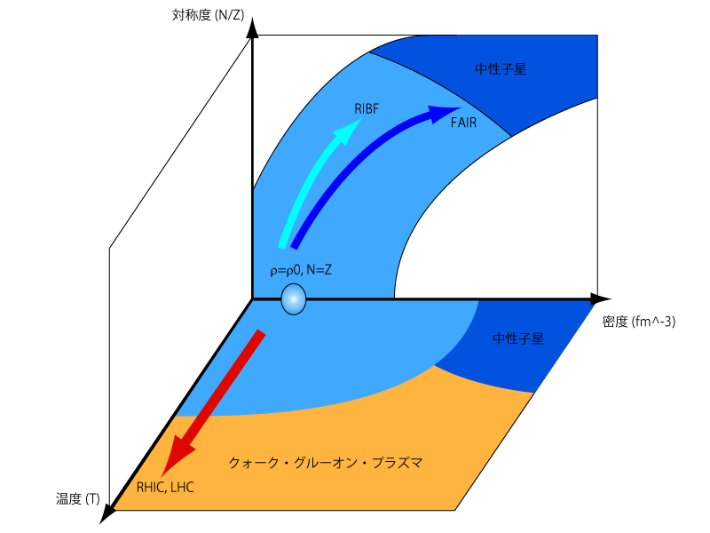

1. 導入

原子核状態方程式(Equation of State, 以下EoS)とはエネルギーと温度(T)、密度()、原子核対称度( np)との関係である。これは原子核を核子の多体系というマクロスコピックな系として取り扱う時の物理量で、例えば液滴模型の様な平均場的描像ではこの方程式を導入する事で原子核のエネルギーを取り扱っている。これまで特に～0、T→∞の極限(図１の赤い矢印)での状態の研究がRHIC・LHC加速器を用いて発展し、大きな成果を上げつつある。一方で、T～0でのEoS(図１の密度-対称度面)はとによって以下の様に記述される：

図１：物質相概観図



このうち、に関してはGMRやISGDR等のN=Zの原子核を使った実験で求められつつあり、N=Zの原子核系を仮定した時、EoSは図2中の青ラインの様になる事がわかっている。一方は原子核対称度()に依存する低次の項で、対称エネルギーと呼ばれる。≠0の系ではこの項がEoSに加味され、→1の極限で図2中の青ラインから赤ラインへ近づく。対称エネルギーは以下にあげる３つの観点から注目され、原子核を用いた実験的研究が2000年代から発展している：

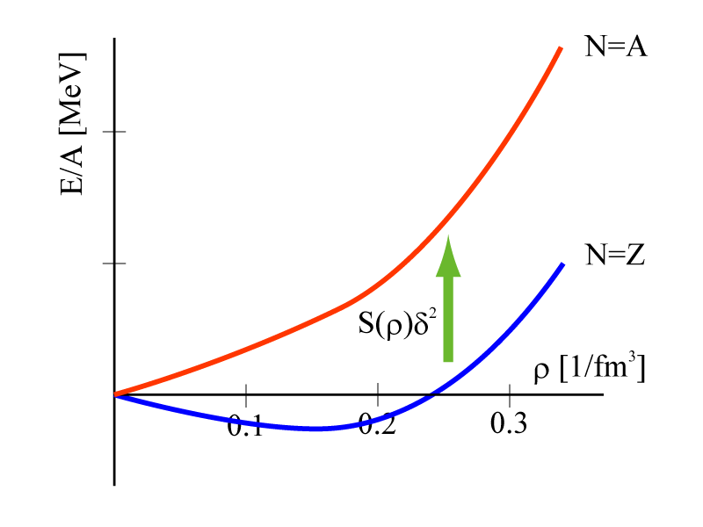

図２：状態方程式概観図

1. 原子核構造

原子核において働く代表的な力は核力とクーロン力であるが、核子数が増えてくると陽子間のクーロン力が大きくなり、エネルギーを最小にしようとして中性子過剰になる。この様な中性子過剰な系を支えるのは対称エネルギーであり、重イオン・超重イオンの核構造を理解していく上でEoSの確立は必須である。

1. 超新星爆発

超新星爆発においてはEoS、ニュートリノ反応、電子捕獲反応が重力崩壊→爆発プロセスを理解する上で重要である。特に超新星爆発のダイナミクスがEoSの対称エネルギー項に依存している。

1. 中性子星構造

中性子星は原子核対称度→1、→∞といった究極の非対称物質で、その特殊な構造故に中性子星の構造はEoSの対称エネルギーに強く依存している。EoSと中性子星の半径-質量曲線はTOV方程式で一意に結びつける事ができる。つまり観測された中性子星の情報から逆にEoSへ制限を与える事ができる。2010年10月質量が太陽の約２倍である中性子星が報告された。この観測は現在考えられているEoSに対し強い制限を与え、特に中性子コアでのハイペロン構造をもつEoSは全て除外される。

図３：各EoSによる質量-半径曲線と

中性子星質量値

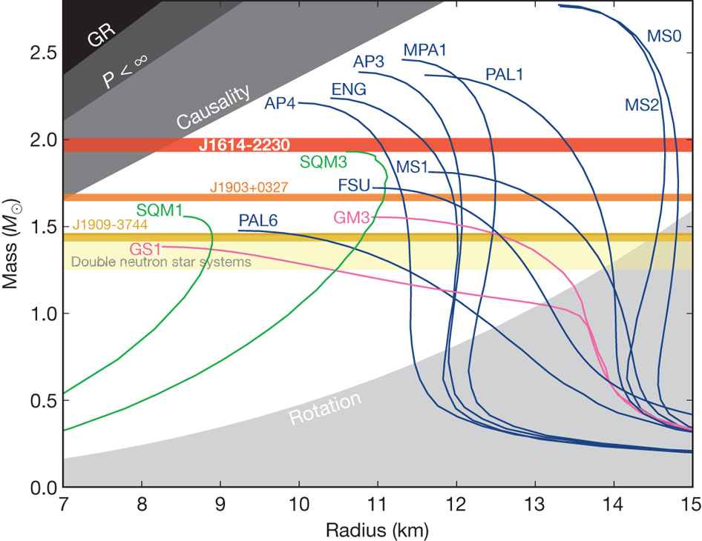

これまでの実験的研究を通し、現在は＝0、＝0近傍でのEoSの確立から、＞0, ≠ 0のEoS、すなわち対称エネルギー項の確立へと研究対象がうつっている。究極的にはT、、全ての依存性を考慮したEoSの確立が目標であるが、中短期的には対称エネルギー項の確立、長期的には高密度状態下でのハイペロン等新しい自由度の獲得を考慮したEoSの確立を目標とした実験的研究が展望される。

以上をふまえ、これから将来的に実験的研究が望まれる問題を以下にあげる。

1. 核構造実験によるEoSの導出

核構造実験で検証可能な密度領域は、核密度の飽和性故に～0程度か、もしくは原子核ハロー構造に存在する希薄な領域＜0である。この密度領域でを変数とし、実験的にEoSの研究を進めていくことがこれからの指標となる。核構造実験にてEoSを決定していく上で主な観測量は原子核中の共鳴状態である。これまで原子核の共鳴状態の測定からEoSに対し、一次的制限を与えた。これをふまえ、次の短期・中期的なステップとして超中性子過剰核領域での共鳴状態の実験的研究が展望される。特にこれまでPigmy 巨大共鳴(PGR)の実験や、中性子過剰核のモノポール巨大共鳴(GMR)はその実験例がほとんどないため、>0領域でのEoSを確立していく為に、これらの測定実験が必要であると考えられる。

長期的にはUもしくはそれより重い超重原子核における中性子スキン構造の解明が実験的課題として考えられる。しかし、この様な超重原子核は一般的に変形核であり、EoSを含めた統一的な理解の為には理論的サポートが必須である。

1. 重イオン衝突実験による＞0, ≠0領域の実験的EoSの導出

近年理研RIBFで高輝度RIビームの生成が可能となり、RIを用いた重イオン衝突実験が計画されるようになった。特にRIBFでの重イオン衝突で実現されるような系は超新星爆発プロセスの計算で仮定されている:0.25~0.35、~0程度の系と同程度であり、RIBFでの実験的研究は超新星爆発プロセスに重要な知見を与えると期待される。RIBFでの代表的な重イオン衝突実験プログラムとしてSAMURAI-TPCプロジェクトが進行している(2014年実験開始予定)。このプロジェクトにより、重イオン衝突における陽子-中性子比、荷電パイオン比、粒子非等方性、アイソスピン拡散が観測され、対称エネルギーに対して強い制限を与えると期待される。初段階の実験としては132Sn(=0.24)ビームを用いた重RI衝突実験が考えられており、この実験で＞0, ≠0領域におけるEoSを決定していく。長期的な展望としては原子核非対称度の大きい（例えば78Ni(=0.28)）RIビームを用いた実験、もしくは高エネルギーRIビームによる高密度領域での実験が考えられるが、その為には現行の加速器のアップグレードが必要となる。中性子過剰な高密度領域ではT=3/2の三体力がミクロスコピックに効いてくる事が予想され、核力を理解する上でも重要な知見を与えると期待される。

　また中性子星のEoSを明らかにするために、J-PARCでの実験結果によってはハイペロン自由度を考慮したEoSの実験的研究が必要になる可能性がある。中性子星でのコアで実現する様な>30の系ではハイペロンが生成されると考えられ、高密度領域ではEoSへのハイペロン項の導入が必要になってくる。J-PARCでは基礎的なハイペロン相互作用の研究が発展すると考えられ、その基礎研究を基に新しいEoSが確立していくと考えられる。ただし実験的にEoSを確立していく為にはハイペロン生成に十分な衝突エネルギーが必要であると考えられ、その為にはRIBF2次ビームの再加速機構等の高エネルギー化が必要である。

**核反応**

反応時の核子やエネルギーのやり取りが一回程度の直接反応が主に短寿命核を用いた研究対象であり、最近多数回以上の深部非弾性散乱が注目されつつある。一方、理論的定式化が未だ完全でない核融合反応や核分裂過程は実験技術の進歩に伴い、反応機構の理解を深める可能性があると共に、新しい物理現象の発見が期待できる。特に核融合反応機構は、天体条件下で重要となる極低エネルギーにおける核反応断面積の定式化や、新元素生成に向けてより定量的予想能力が喫緊に望まれている。

**直接反応**

直接反応は入射核内の核子と標的核内の核子が1回程度の相互作用をしただけで反応が終了するものを指し、反応機構が比較的単純なため、短寿命核の核構造を調べる上で重要な役割を果たす。反応確率は、入射波、出射波、および反応を記述する反応因子の3部分に大きく分けられ、個々を理論、もしくは弾性散乱から求めた波動関数で近似する。入射波、出射波は、各々のチャンネルで期待される弾性散乱から求められる歪曲波や平面波によって近似され、前者の場合は光学ポテンシャルを用いて解かれる。短寿命核の弾性散乱は、核構造自身にも大きく依存するため、安定核で用いられた半経験的な公式を用いるには注意が必要である。一方、反応因子も弱束縛な短寿命核の場合には、単純な一段階の反応ではなく、多段階の反応が関与する系も考えられる。何れも安定核の領域では確立した理論が存在し、短寿命核への適用も困難ではないと考えられる。

一方、一度の反応で多数の核子が移行される多核子移行反応の場合、移行のされ方が一度に行われるのか、もしくは連続的に少数個ずつ行われるのかは、今後の実験、理論の課題となっている。クーロン障壁よりもずっと低いエネルギーでの多核子移行反応の場合、核Josephson効果によって断面積が増大すると予想されているが、まだ確証には至っていない。特に、クラスター構造が発達していると考えられる短寿命核が関与した場合には顕著になる筈で、興味深い研究対象となる。対移行反応も原子力への応用や弱束縛核における対相関の観点から最近注目を集めている。

**複合核形成反応**



反応核内の多くの核子が反応に関与する深部非弾性散乱、融合反応、核分裂反応では反応時間が直接反応に比べて格段に長くなるため、反応はより半古典的な描像に近付き、核物質の集団的な流れによって表現される。しかし、複雑な量子多体問題も含み、定量的に予想可能な核反応理論を構築するには至っていない。

現在の重い系に対する反応理論では摩擦係数やneck係数等が導入されるが、そもそも摩擦やneck形成といった現象が本当に生じているのかは未だ確証されておらず、最近の検出器技術の開発によりこれらの直接的な測定ができれば新しい物理現象が期待できる。実際、最近の実験結果では融合反応の時間が従来考えられていたものよりも二桁程度遅いという報告もあり、反応理論を大きく変更する可能性がある。

深部非弾性散乱は反応核間での核子の反応が多数回起こる散乱であり、直接反応に比べてより多くの入射エネルギーが内部エネルギーに転換される。融合反応に比べて軌道核運動量の大きい領域で選択的に起こる深部非弾性散乱は、主に短寿命核の高スピン状態を生成する手段として従来用いられてきた。しかし近年融合反応やウランの核分裂では到達することが困難と考えられる中性子魔法数126近傍の中性子過剰な短寿命核を効率よく生成する手法として注目されている。これらの短寿命核は宇宙での元素合成において重要な役割を担うと考えられており、寿命などの原子核パラメータの測定が切望されているが、その大部分はまだ実験的に確認されていない。この質量領域での深部非弾性散乱は、膨大な出射チャンネル数、広い角度分布、また低い出射エネルギーなどのために粒子同定が困難であり、断面積は実験的に測定されておらず、また定量的な断面積予想理論も確立していない。GANILのスペクトロメータVAMOSや、KEKの同位体分離装置KISSなどの新しい実験技術を用いることでこの領域の未知核の探索や断面積の測定、およびそれらの原子核パラメータや励起状態の研究を行い、深部非弾性散乱における反応機構の解明を推進する。

核融合反応は、様々な外部の力が加わっている下で、量子トンネル効果を考慮したフェルミオンの量子多体系に対する基礎的な情報を与える。融合反応は反応核の柔らかさや変形、フォノン数や回転励起の最大スピンの大きさなどに強く依存し、エネルギーやビームと標的核種の組み合わせを変えることでバラエティに富む反応現象が観測される。特に超重元素生成に当たっては、断面積がpb(10-12 )と極端に小さくなるため、適切な反応系を選ぶことが重要となる。そのためには核融合を記述する反応理論の精度を上げる必要がある。

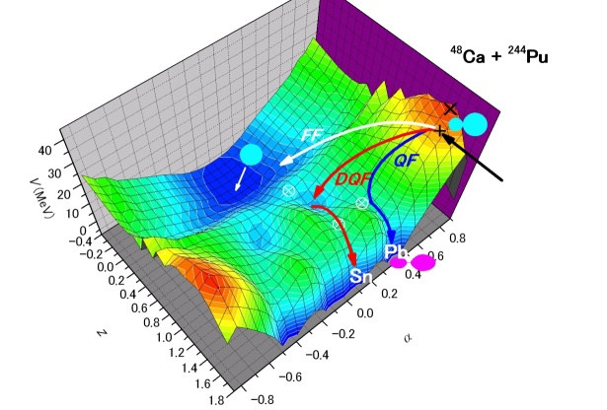

未だに解決していない融合反応特有の問題として、エネルギーがクーロン障壁に比べて格段に小さい時に見られる融合抑制が上げられる。この抑制は、核の非圧縮性や粘性といった核の性質と共に、入射核と標的核の間のポテンシャルの変化や入射核と標的核が接触した後の動的ダイナミックスに依存すると考えられる。

**核分裂過程**

核分裂反応での最終的な核分裂片の分布は、前平衡状態での核構造を反映するため、核構造理論にも大きな影響を与える。ただ、ダイナミクスに加えて、重い原子核構造の問題が絡んでくるので、質量分布ですら理論で再現できない状態である。例えば、核分裂片の原子番号分布をみると、偶奇性がThからCfに進むにつれて失われている。ペアリングと、超流動状態や核内エネルギー拡散への効果と考えられるが、まだ結論は出ていない。集団的な核内励起が抑制され、もっと複雑な励起へ流れているとも考えられ、原子核の連続状態だけでなく、励起エネルギーに依存した球形核や変形核の核分裂確率を調べることが必要となる。高励起状態からの脱励起は中性子放出に伴う場合が主なチャンネルなので、中性子放出の時間情報や、多重度、放出角度などを精密に調べる大がかりな実験装置ができれば、核分裂過程の理解が一層進むと期待できる。

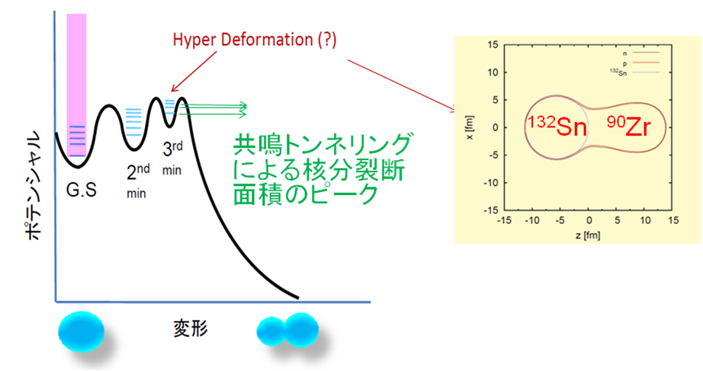

反応機構を脇に置いたとしても、核分裂過程は大きく変形した核構造を調べる重要な機会になりうる。例えば、hyper deformation程度の変形した形状異性体（2nd minimum）が存在する場合、このポテンシャル中での振動状態により、核分裂閾値以下の励起エネルギーでも核分裂断面積の微細構造が共鳴状態として現れると期待され、Hyper Deformation の存在を調べることも可能となる。実験的にはJ-PARCでの大強度中性子を用いた飛行時間分析や、数keVのエネルギー分解能での(d,p)反応分析装置などの実験装置で測定可能と考えられる。

**超重核**

**概説**

超重元素合成実験において、より大きい原子番号の元素が発見されるに伴い、原子核は一体どこまで存在するのであろうかという疑問が生じるのは自然な事である。質量公式の一つであるKTUYによる原子核の存在限界についての予測は、図１に示されているように超重核研究の対象領域が広大に広がっている事を示している。現在周期表上で名前が決定している元素は112個あり、118番元素までの生成が報告されている。しかしながら、日本国で発見された元素は未だ一つもなく我国発の命名権取得が強く期待されている。人類が到達しうる最も重い原子番号を有する原子核を人工的に合成し核種同定する試み(**新元素探索**)は、超重核合成研究における最大の挑戦である。本研究領域では、まず新元素探索を主軸とし新同位体の探索および原子核構造を明らかにするような合成実験を推し進めるべきであると考える。特に、Z=126, N=228に二重閉殻構造構造がある事が予測されており、比較的寿命の長い”安定の島”が存在する可能性がある。この"安定の島"に到達する事が、超重元素合成においての長期的な目標となる。

（図1. 小浦さんの図）

**浅井さんによる超重核核分光研究の概説**

**1-1. 超重核の合成**

**新元素(国内初の命名権取得)**

2004, 2005年に報告された113番元素の合成に関する報告は、国内初の元素命名権取得に向けて極めて近いものである。中性子と陽子数が球形魔法数近傍である安定性の高い$^{209}$Biを標的とした重イオン融合反応(コールドフュージョン)$^{209}$Bi($^{70}$Zn,n)$^{278}$113によって合成された原子核は、$/alpha$崩壊連鎖が既知核へ到達することをもって実験的に原子番号と質量数の両方が決定された。これまでは、他機関による追試をもって元素の命名権が認定されてきているが、113番元素に関しては、生成断面積が極めて小さいため、他研究機関での再現実験は事実上困難である。しかしながら、IUPAPとIUPACから結成される委員会（JWP）は、同一研究機関からの実験であってもデータに

"High degree of internal redundancy and of the highest quality"

があれば評価すると報告しているため、まずはこの基準のクリアを目指す必要がある。2009年、娘核266Bhおよび262Dbの壊変特性を調査し113番元素同定の検証を深めた事により、残るは原子核$^{278}$113の観測量を増やす事が必要とされている。

**113番元素を超える超重核の合成**

　これまで、GSIおよび理研において主にコールドフュージョンを用いた実験、主にDubnaにおいてホットフュージョンを用いた実験がなされてきた。特にコールドフュージョンを用いた新元素の探索は、生成した核の崩壊が既知の核につながるという利点があるが、その生成断面積の小ささにより現在の実験手法にブレークスルーが無い限り限界に到達している。ただし、これまでより１桁以上の大強度ビームを用いる実験を可能にすることで、208Pb(86Kr,n)293118,209Bi(86Kr,n)294119反

応等、既知核への到達が可能な超重核を合成し、新元素発見とする事が出来る可能性は残されている。しかしながら、今後は生成断面積の観点からホットフュージョンを用いた新元素探索に主軸を移して行く必要があると考えられる。アクチノイドを標的とした重イオン融合反応(ホットフュージョン)によって、中性子過剰領域の超重核を合成することが可能である。変形魔法数(N=162, Z=108)ならびに理論的に予測されている球形魔法数(Z=114,120 or 126, N=184)近傍領域の超重核を合成出来ることから、原子核構造研究の観点からも興味深い。現在理化学研究所では、ホットフュージョンを用いた超重元素合成実験に特化した性能を持つ反跳核分離装置（GARIS-II）が開発され、超重核探索を行うための準備がなされている。今後は、このGARIS-IIを利用した新元素探索ならびに核構造研究が推進される予定となっている。例えば、人類未踏の120番元素の超重核合成248Cm(54Cr,xn)302-x120が検討されている。　しかしながら、ホットフュージョンで合成された核種は、中性子過剰であるが故にその崩壊が既知核へ到達する事が困難であり、実験的に原子番号と質量数を同定する事が出来ない。さらには、超重核の"安定の島"へ近づくにつれて超寿命となっていけば、崩壊を待たずとも原子核の原子番号と質量数を直接測定する手法(*E*-*E*法, GARIS+IGISOL法, GARIS+TRAP法, 特性X線観測)の開発が求められる。今後、広大な超重核領域の研究を推し進めるためには、これら原子番号と質量数を直接測定する手法の開発が急務であると考えられる。

**超重核の核分光**

% 浅井さん執筆中

宇宙物理学研究の現状と展望

－ 不安定核研究を中心として －

１．序論

　自然界には90種の元素、約260種の安定同位体が存在する。このような多様な元素や核種が「いつ」「どこで」「どのようにして」作られたのか、またレアメタルやレアアースなどの元素はなぜ稀少なのか、等の疑問は、１７世紀に近代的元素観が芽生えて以来、今日まで自然科学の根本的テーマのひとつであり続けてきた。元素の起源に関する現代の理解は、初期宇宙元素合成のシナリオを与えたG. Gamowらによる--理論と、重元素の起源を理解するための礎となった E.M. Burbidge、G.R. Burbidge、W.A. Fowler 、F. Hoyleによる恒星内元素合成の理論にまで遡ることができる。その大筋は、まずビッグバン直後のQCD相転移で作られた陽子、中性子から始まる軽い核の反応ネットワークによって7Liまでの軽元素が合成され、その後、それらを含む星間ガスから恒星が生み出され、その内部で水素燃焼、ヘリウム燃焼等を経て、鉄族までの中重核が合成されたとするものである。さらに恒星のヘリウム燃焼領域では13C(,n)16Oや22Ne(,n)25Mg等の反応で供給される中性子を用いて、安定線に沿って進む遅い中性子捕獲過程（s過程）により鉄よりも重い元素が合成され、一方 太陽質量の８～１０倍以上の大質量星では進化の最終段階において重力崩壊型の超新星爆発が起こり、その際に中性子ドリップラインに近い領域を通る速い中性子捕獲過程（r過程）が進行し、やはり重元素の合成が行われると考えられている。s過程、r過程はいずれも中性子捕獲反応によって進行するため、(n,)断面積が小さくなるN=50、82、126近傍が停留点となり、存在比のピークを生じる。



Fig. 1. 同位体の太陽系組成比



Fig. 2. 恒星内部における元素合成（過程、s過程、r過程）の予想経路

s過程では安定線付近の経路をとるため各ピークの中心および右側の成分に寄与し、r過程では中性子数だけが魔法数に到達した後 崩壊を起こすため各ピークの左側の成分に寄与する傾向が見られる。

　これらのシナリオは、それらに基づいて予測される元素の合成量と、天文観測やさまざまな試料の分析から得られる元素の存在比とを比較することによって検証されるが、合成量を予測する際に、不安定核を含むさまざまな原子核に関するデータを入力する必要がある。最近、8~10m級の大口径地上望遠鏡によって個別の恒星、特に金属度が極めて小さい初期世代天体の表面での元素存在比のデータが得られるようになったことや、X線・ガンマ線天文衛星によって爆発的天体現象のより詳細な姿が見えてきたこと、宇宙背景輻射の高精度測定から宇宙論的パラメータの精密な決定が可能になったことなど、観測分野の進歩がめざましく、これまでの定説となっていたシナリオの不十分な点が次第に明らかにされつつある。さらに現在、30m級の超大口径望遠鏡や、宇宙線、重力波、天体ニュートリノをキャッチするための大型観測装置が計画中または建設中であり、ますます詳細な観測データが取得可能になると期待される。これに呼応して、原子核データについても質・量ともに向上させてゆくことは、元素の起源と宇宙の歴史を解明してゆく上で根本的な重要性を持っている。特に、さまざまな元素合成過程において主役を演ずる不安定核のデータは、RIBFの完成等を契機に、ようやく戦略的な研究の道が拓けた段階であり、今後１０年～２０年の間に飛躍的な進歩が見込まれる。また一方で、それらの元素合成過程の解明は、不安定核のデータのみで完結できるものではなく、安定核に関する精密な核データが同時に要求されるケースが少なくない。代表的な例としては、r過程の場と予想されるⅡ型超新星爆発の際の、鉄コアの質量を決定するパラメータとしての3融合反応および12C(,)16O、同じくⅡ型超新星爆発において爆発のダイナミクスや中性子の発生量を左右するニュートリノ-原子核反応、s過程における中性子源である13C(,n)16Oおよび22Ne(,n)25Mgなどがある。それらの反応について実験精度の向上を図ることは、宇宙核物理研究において不安定核に関する情報の重要性をより高めるのみならず、純粋な原子核物理としての不安定核の研究に対しても意義があるものと思われる。そこでこの章では、宇宙核物理学の分野において今後どのような展開が予想されるか、また原子核物理学、特に不安定核研究の領域からどのような寄与が可能であるかを、不安定核実験の動向を中心に、関連性のある安定核についての実験と合わせて述べる。

２．r過程研究

r過程は、超新星爆発などの何らかの爆発的天体現象に伴って、短時間で極めて強い中性子フラックスが発生した場合に、原子核が崩壊を起こす前に立て続けに中性子を捕獲し、一気に重い原子核が生成される過程である。中性子が立て続けに捕獲されるため、経路としては Fig. 2に示すように安定線から離れて中性子ドリップライン側に近い領域を通ると予想される。したがって、反応過程を計算によって追跡するためには、それらの中性子過剰核の質量、半減期、中性子捕獲反応率等のデータが必要となる。しかし現在のところ、反応率の実験値はほとんど報告されておらず、また質量や半減期が判明していない原子核や存在が確認されていない原子核も多いため、理論計算で予想した質量・半減期・反応率が用いられている。最近、中性子過剰核の存在限界が理論計算と異なる事象や、中性子過剰核で魔法数が変化する現象などが報告されており、さらに系統的な測定によって、核理論計算の精密化を図ること、あるいは可能なものについては実験値を直接あてはめることなどが、元素合成計算の精度を向上する上で今後重要になると考えられる。

(1) 質量・半減期測定

不安定核の質量・半減期測定には、以下に述べるように崩壊を測定する方法とGSIのESRや理研のRIBFで計画中の希RIリング等の蓄積リングを用いた方法がある。

(i) 崩壊測定

次世代RIビーム生成施設RIBFの完成により、ようやくr過程の原子核の生成およびβ崩壊測定が可能となった（Fig. 3.）。中性子魔法数に沿った原子核でr過程は長時間滞留するため、元素合成比に強い影響を及ぼす。今後、中性子魔法数50, 82に沿った滞留核の崩壊測定がRIBFで行われる予定である。崩壊半減期は高効率で測定できるため、一度に多数の原子核について短時間で同時測定可能で、全領域の網羅的測定ができる。測定対象は、同位体探索より１つ中性子数が少ない所までである。原子番号が大きくなると、RIビームの純度が悪化し・粒子識別の難易度が上がるため、RIビーム開発が必要である。中性子魔法数126の中性子過剰核を生成する入射核破砕反応の断面積は、理論計算より小さくなる可能性も指摘されている。この領域の原子核を別の反応、すなわち多核子移行反応で生成するKISS計画も進行している。RIビーム純度が高く、ビーム強度はRIBFを上回る可能性もある。また、崩壊の後放出される遅延中性子放出確率は、どの安定核に崩壊するかを決める。そのために、高検出効率の中性子検出器を開発が必要である。

(ii) 質量測定

　r過程の経路上の原子核は、中性子分離エネルギーがある一定値（天体の環境により違うが、3 MeV程度）を持つ。中性子分離エネルギーを決めるには原子核の質量測定が必要である。RIBFでは、RIビームを停止し空間にトラップする手法と高速のまま蓄積リングを用いる手法が提案されている。(網羅可能？２４時間で何核種を測定可能？)

施設アップグレードに関しての検討課題。r過程の範囲を網羅するためには、(RIBFの高エネルギー化・大強度化・高純度化：より具体的に、KISS)

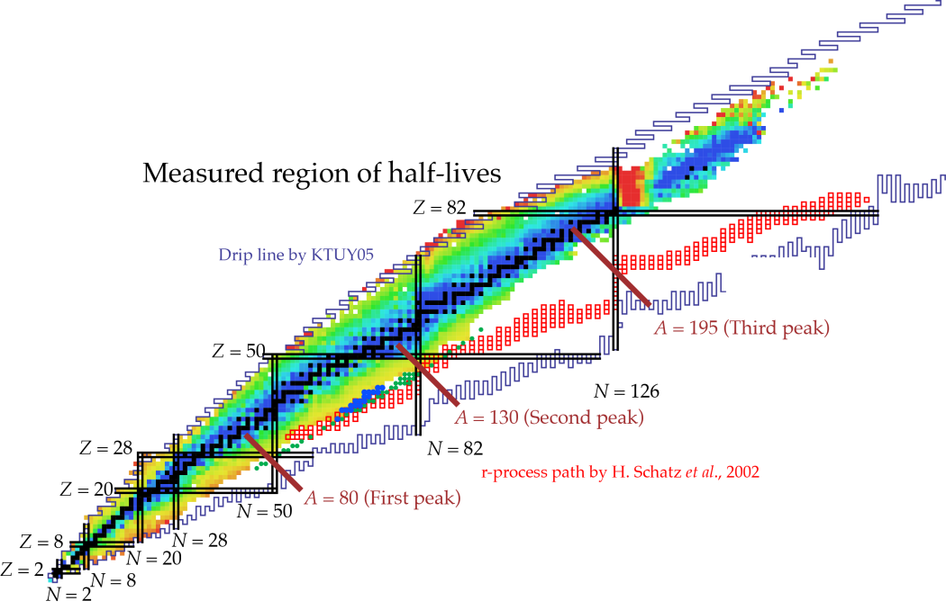

Fig. 3. 半減期が測定されている領域。緑の丸は、RIBFで発見した同位体で、

青丸はRIBFで初めて半減期を測定した原子核。

(2) 中性子捕獲反応率測定

中性子過剰核の(n,)反応率については、逆運動学の(d,p)反応で基底状態や共鳴状態の軌道角運動量を測定し、ANC法で(n,)非共鳴反応断面積を導出する。共鳴反応については、逆運動学の(d,p)反応を測定する。(d,p)反応断面積より導出した中性子幅と、(d,p)反応断面積を比較することで、ガンマ幅が導出できる。また、安定線に近い比較的寿命の長い不安定核については、J-PARCパルス中性子源を用いた直接測定が、BL04ビームラインで計画されている。

３．s過程研究

恒星内のs-過程元素合成は、比較的低い中性子密度の環境下で、中性子捕獲と崩壊が交互に繰り返されながら、安定線に沿って次第に重い核が合成されてゆく過程であり、反応経路がよくわかっているため、他の元素合成過程に比べて理解が進んでいる。観測的にも、二次元高分解能質量分析器を活用した隕石試料の分析や、大口径望遠鏡による恒星表面の分光観測等で飛躍的な進歩が見られ、s-元素の同位体存在比に関する精密なデータが提供されるようになった。したがって、s-過程研究は十分に定量的な議論が可能な段階に入ったと言ってよく、そのような研究の典型例が「宇宙核年代学」とよばれる研究手法である。Fig. 4はs-過程経路の例として、核図表上のクリプトン～ストロンチウム領域を示した図である。



Fig. 4. Kr-Rb-Sr領域のs-過程経路図。基底状態の85Krは10.8年の半減期を

持ち、ヘリウム燃焼領域の中性子密度によって中性子捕獲を起こす場合と

崩壊を起こす場合があり得る。

　この経路上で、85Kr（基底状態）は半減期が 10.8年と比較的長いために、中性子密度が高ければ、さらに中性子を捕獲して86Krを経由することが可能となり、最終的に88Srの存在比が高まることになる。したがって、観測から得られた同位体存在比をモデル計算で再現する際に、その同位体試料の起源となった恒星内の中性子密度をパラメータとして推定できる可能性がある。一方、Fig. 4において、87Rbは宇宙年齢に匹敵するほど長い半減期を持つため、その崩壊も考慮してストロンチウムの同位体存在比を解析することにより、その試料が生成されたs-過程イベントの年代を推定することが可能となる。これらの解析にあたっては、安定核だけでなく、85Kr、85Krm、86Rb、87Rbなどの不安定核の中性子捕獲断面積データが必要となる。J-PARCパルス中性子源は、s-過程環境の温度に対応するkeV領域の中性子を 1000個/s/cm2/eVという世界最高の輝度で提供することが可能であり、10molオーダーの量の標的があれば、keV中性子捕獲断面積に対して10mb程度の測定感度が達成できると期待される。また、標的核の範囲を従来の安定核から長寿命不安定核に拡張することは、より中性子過剰な核に対する核子移行反応等の間接的なアプローチの検証にもつながる。

４．p過程研究

安定線から陽子ドリップライン側に孤立して存在するp核とよばれる核種は、r過程、s過程のいずれの中性子捕獲過程でも合成することができず、その起源は未解明である。従来、p核の生成機構として、超新星での爆発的水素燃焼過程（rp過程）や、安定核を種とした光分解過程（過程）が提案されているが、rp過程ではwaiting point核の１つである64Geまでしか合成できず、代表的なp核である92,94Mo、96,98Ruなどの存在が説明できないことが最近の理論研究によって指摘された。一方で、やはり最近、超新星爆発時に起きるニュートリノ誘起水素燃焼過程（p過程）で64Geよりも重いp核が作られる可能性が示された。これらの可能性について検証を行い、またそれぞれの寄与の割合を把握するためには、それぞれの過程をにおいて支配的な核反応の反応率を実験的に決定する必要がある。

1. p過程に関与する核反応の実験的研究

p過程は、Ⅱ型超新星爆発の初期に放出された高温・高密度の陽子過剰物質流の中で起きると考えられている。ここには陽子だけでなく、反ニュートリノが陽子と反応を起こして作られた中性子も存在する。p過程の流れを調べるには崩壊半減期、陽子過剰核の(p,)反応断面積、(n,p)反応断面積が必要である。p過程の経路上には、半減期が長く(p,)反応のQ値が小さいかまたは負のwaiting point核（56Ni、64Ge、68Se、72Kr等）があり、この周辺の反応率が最も重要である。(p,)反応率の決定には、(p,)反応のQ値、共鳴状態の励起エネルギーとスピンパリティを決定した後に、7Be(p,)8B反応率の導出等に実績のあるクーロン分解反応実験を用いる。クーロン分解反応では、56Ni(p,)57Cu反応断面積を測定する場合、57Cuを鉛に照射し、56Niと陽子に分解する反応を測定する。この過程は57Cuが仮想光子を吸収して、56Niと陽子に分解する過程とみなせ、逆反応である56Ni(p,)57Cu反応と関連づけられる。つまり、クーロン分解反応断面積より56Ni(p,)57Cu反応断面積を導出できる。陽子幅がガンマ幅より小さい状態を経由する(p,)反応では、クーロン分解反応断面積が小さいために測定が困難である。このような状態では、反応率は陽子幅×ガンマ幅/全幅～陽子幅に比例するため、逆運動学の(3He,d)反応実験で分光学S因子を測定し、陽子幅を導出する。クーロン分解法による研究は、理化学研究所RIBFに建設中の大立体核多重粒子磁気分析装置(SAMURAI)を用いて行う。逆運動学の(3He,d)反応実験は、エネルギーが高くなるにしたがって反応断面積が小さくなるため、核子当たり数MeVの高輝度不安定核ビーム発生装置が必要である。これに向けて、CNSのCRIBを用いた実験が計画されている。(n,p)反応は、陽子過剰核と中性子の反応で、ともに不安定なため直接測定はできない。このため、中性子標的として、d、t、7Li等を用いる“トロイの木馬”法（Trojan Horse Method）を用いる。逆運動学の(d,2p)、(t,3He)、(7Li,7Be)等の反応の測定より、(n,p)反応率の導出を行う。実験には、核子当たり数MeVの高輝度不安定核ビーム発生装置と高分解能磁気スペクトロメータが必要である。今のところ、RIBFのbigRIPSとSHARAQを用いた研究計画があり、現状では入射エネルギーが高すぎるという問題があるが、克服するための手法も検討されている。

(2) 過程に関与する核反応の実験的研究

　過程のモデル計算において重要となる原子核データは、安定線上、および陽子ドリップライン側の核の光核反応断面積である。安定核の(,n)断面積については、従来、主にE1巨大共鳴に関する興味から、制動放射ガンマ線や標識化ガンマ線などを用いた系統的な測定が行われており、データも充実している。しかし元素合成において重要となる閾値近傍の断面積については必ずしも十分とは言えず、近年、その観点から後述のレーザー逆コンプトン法による準単色ガンマ線を用いた測定が甲南大学や原研などのグループによって進められている。特に最近の成果の一例として、Zr同位体の閾値近傍において(,n)断面積にピークが見出され、ピグミー共鳴との関連からも興味がもたれている。

一方、p核と安定線の間に位置する不安定核の(,n)断面積については、今のところ測定例は皆無である。また安定核の中でも、核種によっては (,p)、(,)反応の影響が無視できない場合もあり、それらの断面積が重要であるが、光核反応実験では一般に入射ガンマ線の強度を補うために厚い標的が使われる場合が多く、荷電粒子を放出するチャンネルの測定が容易ではないため、実験データがきわめて乏しい状況である。一例として、代表的なp核である92Moの３つの消滅反応 ；(,n)、(,p)、(,)反応について、統計模型計算コードNON-SMOKERを用いて計算された、過程の典型的な温度範囲における熱核反応率をFig. 5に示す。



Fig. 5. 92Mo標的の(,n)、(,p)、(,)反応についての熱核反応率の比較

　　　　（NON-SMOKERコードによる計算値）。

不安定核標的の光核反応については、逆反応である中性子捕獲反応を通じて核反応パラメータを取得する方法や、不安定核ビームと電子ビームとの非弾性散乱から光分解の遷移強度を求める方法などが考えられる。また(,p)、(,)断面積については、ガスカウンターや固体検出器自体を標的として利用し、直接断面積を測定する方法が開発され、一部では成果があげられている。

それらの工夫に加えて、近年脚光を浴びているレーザー逆コンプトン法を用いたガンマ線光源では、得られるガンマ線ビームのエネルギー広がりが数％以下ときわめて単色性がよいこと、単色成分以外のバックグラウンド光子が少なく、S/N比に優れること、ほぼ100%の偏極度が得られること、など多くのメリットを備えており、それを用いてより高精度な測定が可能となった。宇宙核物理研究に適した数MeV～数十MeV領域をカバーする主なレーザー逆コンプトン施設としては、Duke大学のHIS装置、および兵庫県立大学・ニュースバル放射光施設のBL01ビームラインが現在稼働中である。また中国、東欧、カナダでも次世代のレーザー逆コンプトン施設が建設中または計画中となっている。それらの施設では毎秒 107~1011個のガンマ線発生が期待されており、元素合成に関わりの深い閾値近傍での光核反応断面積が多種類の核種について実現するものと期待される。

５．ニュートリノ-原子核反応とr過程元素合成

Ⅱ型（重力崩壊型）超新星爆発では、コアの縮退の際の電子捕獲によって莫大な量のニュートリノが発生し、爆発前の星が持っていた約1053 ergの重力ポテンシャルエネルギーの98~99%を担って遠方へ飛び去ると考えられている。これらのニュートリノは、コア周辺の軽核を破砕し、r過程のための中性子を生成するとともに、外層においては重い核と反応し、本来の同位体存在比を修飾すると考えられる。したがって、これらの軽核、重核とニュートリノとの核反応率データは、r過程元素合成のモデルが与える同位体組成比の予想値と観測値を照らし合わせる上で必要不可欠な情報である。

　実際のニュートリノビームを用いた核反応断面積測定は、これまでのところKARMEN計画において 12C、13C、56Feなどの安定核を標的として実施されているが、r過程に関わるD、3He、4He等の軽核および重核、特に不安定核については測定された例がなく、断面積が極めて小さいために将来的にも実現の見込みは立っていない。したがって、現実的な戦略としては、ニュートリノ-原子核反応率に関して信頼できる理論計算の手法を開発し、(p.n)、(n,p)、(3He,t)、(d,2He)などの荷電交換反応や、ガンマ線、電子線による光核反応など、弱い相互作用と同型の演算子型を持つ遷移を通じて標的核のスピン・アイソスピン応答を調べ、理論計算の検証に必要な情報を実験的に収集する、という手法が考えられる。このようなアプローチは、安定核標的に対してはすでにハドロンビームやガンマ線ビームを用いて行われており、不安定核標的に対する理論計算も大規模殻模型やRPA、QRPAなどの方法を用いて行われつつある。実験的には、不安定核を入射ビームとした逆運動学測定が有望であり、1H、2H、3He等を含有するアクティブターゲットの技術が鍵となる。Ⅱ型超新星爆発で放出されるニュートリノの温度はe、－eについては3~4MeV、,、－,については6~8MeVと予想されており、移行運動量として0~80MeV/cの範囲での実験的情報が重要となる。Fig. 6に典型的な超新星ニュートリノのエネルギー分布を示す。



Fig. 6. Ⅱ型超新星爆発で放出されるニュートリノの典型的なエネルギー分布

また、ハドロンや光子、電子ビームを用いた間接的な方法に加えて、J-PARC 3GeVブースターリングのビームダンプで生成されるニュートリノビームを用いた、さまざまな安定同位体のニュートリノ非弾性散乱の系統的な測定や、不安定核による粒子捕獲実験など、原子核の高励起状態を弱い相互作用を通して直接プローブすることも、超新星ニュートリノの役割を解明する上で有用と考えられる。